POZDRAVLJENI UČENCI!
Kako ste? Kako se počutite? Ponovno sem vam pripravila nekaj gradiva.
Če imate kakšno vprašanje, mi lahko pišete na elektronski naslov, ki ga uporabljamo za delo prek računalnika.
Pišete lahko tudi kar tako, če vam je dolgčas .
Prebrali boste o krščanstvu (v učb. str. 95-97 in rešili pripadajoče naloge v DZ). Velja, da si spodnje gradivo lahko nalepite v zvezke, če želite. NE prepisujte, dovolj je, da preberete – za to, da boste ustrezno rešili v DZ boste tako in tako morali natančno brati . Rešujte sproti, tako bo najlažje. Pripravila pa sem vam tudi vodeno razlago z vprašanji. Pomembnejše podatke sem obarvala ali odebelila tisk.
Veselo na delo!
- Oglej si spodnje fotografije in razmisli o postavljenih vprašanjih.

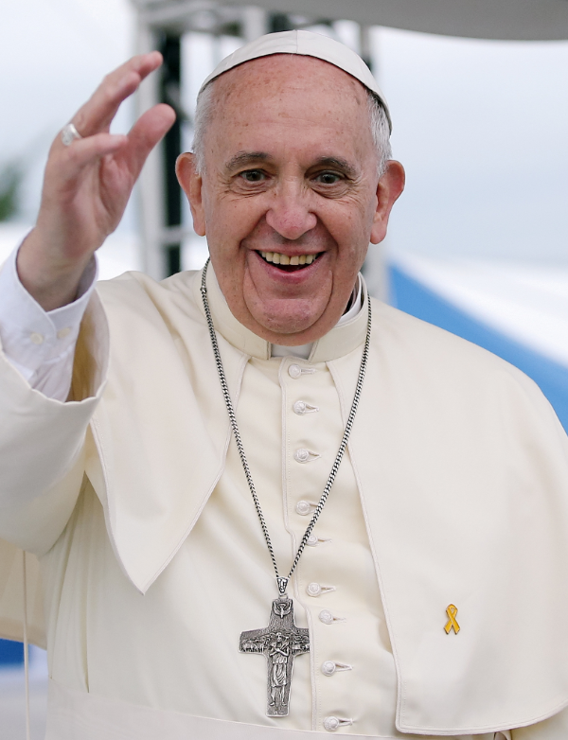 Vir: https://sl.wikipedia.org/wiki/Pape%C5%BE_Fran%C4%8Di%C5%A1ek
- Ali prepoznaš osebo na sliki? Ali mogoče že veš, katero religijo predstavlja ta oseba?
- Oglej si sliko s hrano. Mogoče veš, ob katerem prazniku se uživa v takšni kombinaciji? Namig: Letos jo praznujemo aprila, vedno na ponedeljek, ki je tudi dela prosti dan.
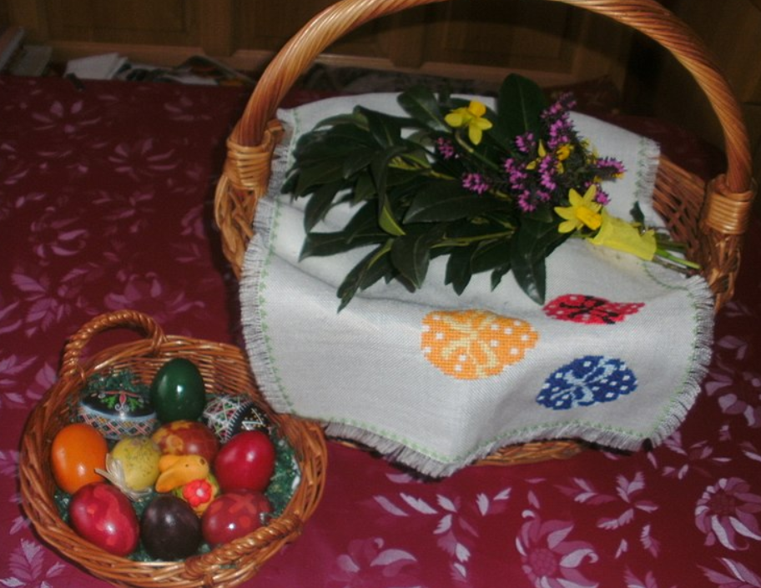
Vir: https://sl.m.wikipedia.org/wiki/Slika:Velikonocni_zegen.jpg in naši lanski, domači - pirhi
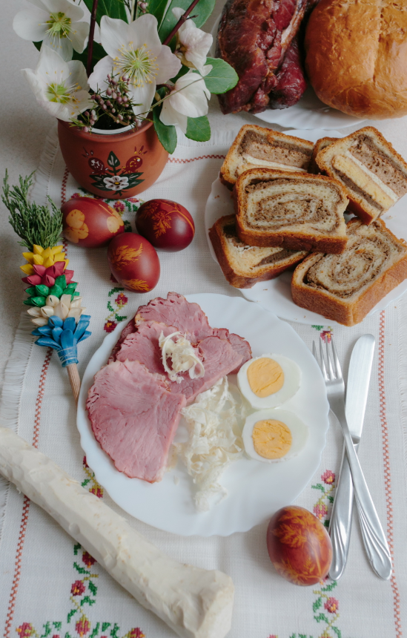
Vir:https://upload.wikimedia.org/wikipedia/commons/8/8e/Velika_no%C4%8D_-_jedila_hren_%C5%A1unka_pirhi_potica.jpg
Če si prej ugotavljal, kaj se skriva v pokriti košari zgoraj … Vse, kar je na mizi .
- Katere praznike praznujejo kristjani? Znaš kakšnega poimenovati?
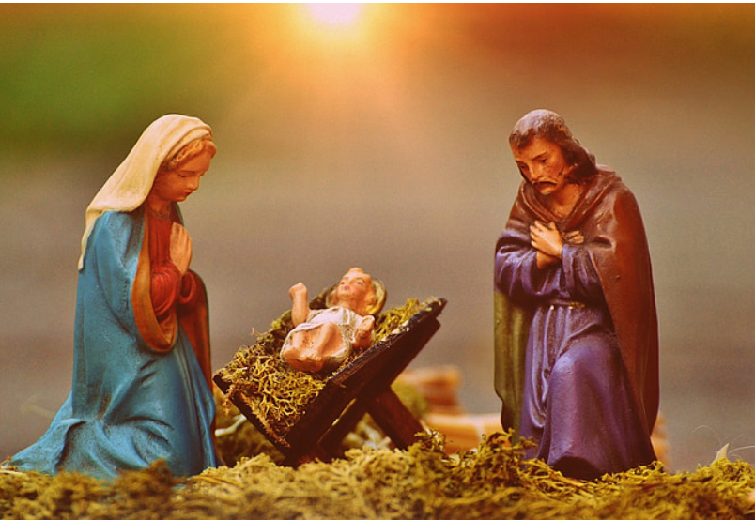Vir: https://www.hippopx.com/hr/christmas-crib-figures-mary-and-joseph-jesus-figure-crib-child-christmas-261931
- Že mogoče veš, kdo velja za njenega začetnika, za začetnika religije, ki jo bomo spoznali?
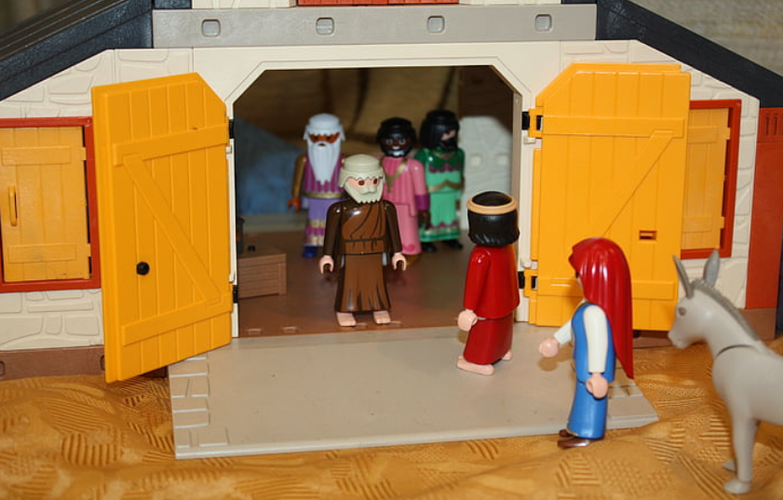 Vir: https://www.hippopx.com/hr/playmobil-christmas-story-herberg-seeking-christmas-maria-joseph-josef-257796 (Lego jaslice ).

- Preberi besedilo.
KRŠČANSTVO
Krščanstvo je religija kristjanov. Ti verujejo v nauke človeka imenovanega Jezus ali Kristus. Za kristjane je Jezus Božji sin, Bog v človeški podobi. Kristjani verjamejo, da je Jezus prišel na Zemljo, da bi odrešil ljudi od njihovih slabih del. Skozi zgodbe njegovega življenja spoznamo, da je Kristus trpel za ljudstvo in žrtvoval svoje življenje. Krščanstvo je nastalo na današnjem ozemlju Izraela, zdaj pa je razširjeno skoraj po vsem svetu in je največja svetovna religija.
Krščanstvo temelji na verovanju, da je judovski pridigar Jezus odrešenik sveta. Zgodnje krščanstvo se je naslanjalo na razširjanju takrat judovska mesijanska pričakovanja. Nekaj jih je verjelo o vojaškem, političnem voditelju, ampak krščanstvo v Jezusu ni videlo rešitelja. Po krščanskem izročilu je on obljubljal Božje kraljestvo (»kraljestvo ni od tega sveta«), bil je predstavljen kot rešitelj ljudstva (odrešenik) v smislu rešitelja greha. Vso krščanstvo temelji na zapisih življenja Jezusa, njegovih čudežih in trpljenju.
- Katere so značilnosti krščanskega nauka?

Zgodnje krščanstvo se je naslanjalo na judovsko tradicijo. Prvotni verniki so bili Judje, ki so pričakovali prihod Mesije (odrešenika). Začetnik te vere je bil Jezus Kristus iz Nazareta. Zgledovali so se po hebrejskem Svetem pismu. V grški kulturi se je zgodnje krščanstvo navezovalo na helenizem, ki se je v večini ohranil tudi v rimski kulturi. Danes to imenujemo antična kultura. Skozi stoletja je prihajalo v krščanski cerkvi do razkolov in tako poznamo tudi anglikance, pravoslavce in protestante.

Življenje Jezusa Kristusa. Jezusa Kristusa, drugače imenovanega odrešenik sveta, lahko označimo s tremi značilnostmi:
- pomagal je ljudem in
- opravljal dobra dela,
- ljudi je učil in jim pridigal o novem verskem nauku.
Umrl je okrog l. 30 in ni zapustil nič pisanega, njegov nauk poznamo po tem, kar so o njem napisali drugi. Ohranjeni so EVANGELIJI, ki se imenujejo po avtorjih (Matej, Marko, Luka, Janez).
Krščanstvo so širili Jezusovi učenci (12) - APOSTOLI, kasneje trgovci, vojaki…Vera je bila v Rimu prepovedana, ker je nasprotovala trditvi, da je rimski cesar tudi bog. Preganjani, so se prvi kristjani zatekli v katakombe – pod zemljo, kjer so opravljali obrede in pokope.
- Kdo so bili apostoli?

Kristjani so v prvih stoletjih bili preganjani, največ s strani cesarjev: Tiberij, Neron, Dioklecijan. Kristjane so križali, kamenjali ali jih metali divjim živalim. Žrtve, ki so padle ker so zagovarjale krščansko vero, se v katoliški veri imenujejo mučenci.
- Kdo so bili mučenci?

Šele cesar Konstantin je z milanskim ediktom leta 313 kristjanom zagotovil versko svobodo in ukinil preganjanje kristjanov. Leta 395 krščanstvo postane državna vera pod vodstvom cesarja Teodozija.

PONOVITEV UČNE SNOVI 6. razreda
CERKVE so namenjene obredom čaščenja Boga in skupni molitvi. Verske obrede so opravljali v rimskih bazilikah, cerkvah. Krščanstvo je postalo svetovna religija, cerkvena organizacija pa je dobila veliko politično moč in bogastvo.
Zgradbe so se pojavile že v antiki, a je malo ohranjenih. V srednjem veku se začne širitev krščanstva in posledično gradnja cerkva. V vaseh najdemo manjše in preproste cerkve, v gradovih pa dvorne kapele. Mesta so med seboj tekmovala, kdo bo imel lepšo in bogatejšo, čim višjo cerkev. Najvišji del vsake cerkve je zvonik. Verski objekti pa so lahko tarča raznih nasprotnikov, ki uničujejo kulturno dediščino. To imenujemo vandalizem.
Nekateri verniki so se odločili, da se bodo umaknili v samoto in življenje posvetili le Bogu. Ti se imenujejo menihi. Večina jih prebiva v samostanih. Samostani so kulturna in gospodarska središča, ki so odmaknjena od drugih naselij. V njih najdemo cerkev, bivalni prostor, gospodarski del in obdaja ga obzidje. Menihi v samostanih živijo po posebnih pravilih (celibat, skromno življenje,…). V samostanih menihi niso samo molili, ampak so opravljali tudi druga dobra dela. Med njimi so nabiranje in gojenje zelišč, kmetovanje, prepisovanje knjig in ustanavljanje šol.
Najpomembnejši krščanski praznik je velika noč, ki je edini premakljiv praznik. Po izročilu je to čas Kristusovega trpljenja in vstajenja.
Drugi veliki krščanski praznik je božič, 25.12, ko slavimo Jezusovo rojstvo.
Vsi krščanski prazniki niso povezani samo z Jezusom in njegovim življenjem, temveč tudi z njegovo materjo. Eden izmed teh je Marijino vnebovzetje. Nekateri so tudi dela prosti dnevi.
- Pozoren/pozorna bodi na zapis praznikov. Ali lahko tvoriš pravilo za zapis praznikov? Če se ne spomniš, pobrskaj po zvezku za slovenščino.
OBIČAJI
Sveti krst: običaj, kjer novorojenega otroka krstijo z blagoslovljeno vodo, mazilijo s krizmo in ga na ta način obredno sprejmejo med vernike (krščansko cerkev).
Potrditev (birma): z birmo postane posameznik polnovreden član svoje verske skupnosti. Nase prevzame obljube, ki so bile v njegovem imenu izrečene pri krstu.
V vseh oblikah krščanske vere, bogoslužje opravljajo duhovniki. Temelj obreda svete maše je evharistija, ki je pri različnih krščanskih veroizpovedih obhajajo vsak na svoj način. To je zahvalno darovanje. Gre za podoživljanje zadnje večerje, kjer verniki zaužijejo hostijo ali manjši košček kruha in srknejo kapljo vina.
BIBLIJA ali SVETO PISMO je knjiga dveh velikih verstev JUDOVSTVA in KRŠČANSTVA.
Stara zaveza obravnava čas pred Kristusom. Imenuje se Tora oz. peteroknjižje.
- V učbeniku na str.32 imaš fotografijo. Oglej si jo.
Dodatna razlaga: Pentatevh/peteroknjižje pomeni pet Mojzesovih knjig. Tora je hebrejska beseda, ki pomeni učenje, nauk, navodila, oziroma postava. Je najbolj pomemben dokument judovstva in predstavlja temelj Svetega pisma. Za Jude je to njihova zgodovina, predpisana oblika božje službe in pa knjiga s popisom verskih obredov. Napisana je v stari hebrejščini. Je najbolj sveta knjiga in zaradi njene svetosti se je ni dovoljeno dotikati z rokami. Judje Toro sprejemajo kot božjo besedo, čisto resnico, katero je Bog razodel Mojzesu na gori Sinaj.
(Peteroknjižje sestavljajo: Genesis – Stvarjenje, Exodus – Izhod, Leviticus – Levitik, Numeri – Števila, Deuteronomium – Drugo izrekanje (ponovitev) postave).
Nova zaveza pa obravnava čas Kristusovega življenja, ki so ga opisali evangelisti.
Za radovedneže (če nisi, lahko preskočiš ):
Nova zaveza pomeni zavezo, ki jo je po verovanju kristjanov Bog sklenil z ljudmi po posredovanju Jezusa Kristusa in je dopolnitev že prej sklenjene stare zaveze. Nova zaveza označuje tiste knjige Svetega pisma, ki opisujejo ustanovitev te zaveze - torej opisujejo javno delovanje Jezusa Kristusa in njegovih učencev. Poleg tega lahko izraz nova zaveza (točneje novozavezni čas) označuje tudi zgodovinsko obdobje, ki se je začelo z utelešenjem Jezusa Kristusa in traja še zdaj.
- Jurij Dalmatin je 1584 prevedel celo Sveto pismo.
ZAVEZA MED BOGOM IN LJUDMI
Judovska vera je govorila o stari zavezi, ki jo je Bog sklenil s svojim ljudstvom preko izraelskih očakov in prerokov (2 MZ 19). V knjigi preroka Jeremija pa lahko že beremo napoved nove zaveze:
Glej, pridejo dnevi, govori Gospod, ko bom z Izraelovo hišo in Judovo hišo sklenil novo zavezo. Ne zaveze, kakršno sem sklenil z njihovimi očeti tistega dne, ko sem jih prijel za roko, da bi jih izpeljal iz egiptovske dežele; to zavezo z menoj so prelomili, čeprav sem bil njihov gospodar, govori Gospod. To je namreč zaveza, ki jo bom sklenil z Izraelovo hišo po tistih dneh, govori Gospod: Svojo postavo bom dal v njihovo notranjost in v njih srce jo bom zapisal. Jaz bom njihov Bog in oni bodo moje ljudstvo. Ne bodo več učili vsak svojega rojaka, vsak svojega brata in rekli: »Spoznajte Gospod!«, ker me bodo poznali vsi, od najmanjšega do največjega med njimi, govori Gospod. Kajti njihovo krivdo bom odpustil in njihovega greha se ne bom več spominjal. (Jer 31,31-34)
Jezusovi učenci so v Jezusovem javnem delovanju videli uresničitev te prerokbe, saj je ravno Jezus učil o odpuščanju grehov in krivde. Za trenutek ustanovitve nove zaveze pa se po navadi šteje zadnjo večerjo.

ZANIMIVOSTI
Sveto pismo ali Biblija predstavlja temelj krščanske vere in hkrati temelj evropske kulture in omike, je eden izmed najlepših biserov svetovne književnosti; je knjiga, ki je prevedena v največ jezikov in ki pri mnogih narodih predstavlja prvo tiskano ali celo prvo pisano besedo. Sveto pismo večkrat pomeni začetek pismenosti nekega naroda – tudi Slovenskega.
Sveto pismo je najbolj brana knjiga v zgodovini. Prevedena je v več kot 2.400 jezikov. Ima velik pomen za današnjo kulturo in kot delo jo lahko gledamo iz različnih strani: kot versko ali zgodovinsko knjigo, saj vsebuje mnogo podatkov o zgodovini Judov ter dogajanju v Palestini ob začetku našega štetja.
Protestantizem je krščansko gibanje, ki priznava Sveto pismo za edino avtoriteto in se je v času reformacije v srednji do pozni renesansi v Evropi odcepilo od rimskokatoliške cerkve.
Protestantizem velja za eno od treh največjih vej krščanstva (skupaj z rimskokatolištvom in pravoslavjem). V Sloveniji večina protestantov živi v Prekmurju in pripada Evangeličanski Cerkvi.
Za Slovence je to zelo pomembna smer krščanstva, saj praznujemo dan reformacije (31.10), pri katerem se spominjamo začetkov slovenskega knjižnega jezika. Primož Trubar, ki je bil protestant, je napisal prvi slovenski knjigi (Abecednik in Katekizem, 1550). Njegov učenec Jurij Dalmatin, pa je Biblijo prevedel v slovenski jezik in s tem Slovencem omogočil bogoslužje v narodnem jeziku. Slovenci smo bili eni izmed prvih narodov na svetu s prevedeno Biblijo.
Ker je do danes že minilo več kot dva tisoč let od Jezusovega rojstva (oziroma toliko let, kolikor jih ima letošnji koledar), lahko rečemo, da živimo v 21. stoletju, oziroma 3. tisočletju.
- Od kdaj štejemo leta oz. kateri dogodek zaznamuje začetek štetja let?
Henrik VIII. je bil angleški kralj, ki ni imel moškega potomca. Nekaj svojih žen je umoril. Ker ga papež ni želel ločiti, da bi se lahko znova cerkveno poročil, se mu je uprl in tako so Angleži dobili anglikansko cerkev. O tem je posnetih tudi nekaj filmov. Več o tem pa v 8.razredu.
Krščanstvo je zelo velika religija. Pokriva veliko območje in je zato zanimiva. Vse krščanske narode povezuje skupna rdeča nit, a vsi imajo svoje odtenke vere.
- Zakaj je krščanstvu uspelo, da je postalo prevladujoča vera?
- Na kateri dan in kako kristjani praznujejo Jezusovo rojstvo?
- Zakaj je Jezusov nauk privlačil veliko ljudi?

Upam, da sem novo gradivo podala dovolj jasno. Če imate kakšne predloge ali pa pripombe, mi jih prosim napišite.
Tudi če ne razumeš kakšne besede … Kar pogumno, napiši in vprašaj. Razmere so povsem nove in po najboljših močeh se trudim, da bi bilo gradivo razumljivo vsem. Poskusite si narediti zgodovino zanimivo tudi s pomočjo glasbe ali filma . Pogrešam vas!
Ne pozabi na dovolj gibanja na svežem zraku in ostani zdrav, zdrava.
učiteljica Eva V.G.

